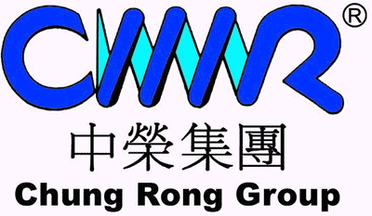

Chung Rong Spring Group of Companies

CORPORATE PROFILE
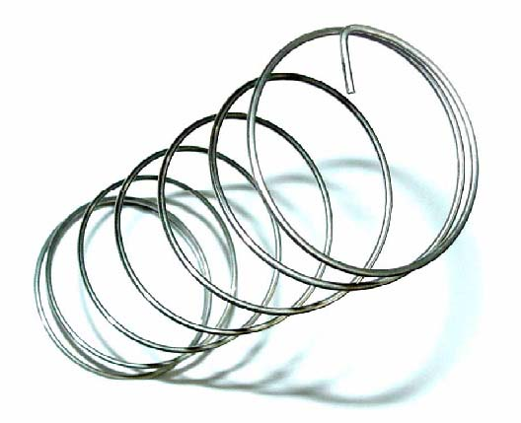
www.ChungRong.com
Published in 2001 in Malaysia by Chung Rong Group
Copyright 2001. Chung Rong Group. All Rights Reserved.
Chung Rong logo is a registered trademark of Chung Rong Group.

CHUNG RONG GROUP 2003 Taiwan Malaysia China United States of America Mexico

中荣集团
简介
中荣集团在精密弹簧制造业领域已有超过二十六年的悠久历史，为业界的领导者，在世界各地有办事处及制造与生产设备。我们可提供客户们极高灵活性的生产能力，高品质服务，和全球支配多元化产品，这包括精密弹簧，弹片及相关金属线材成型品。

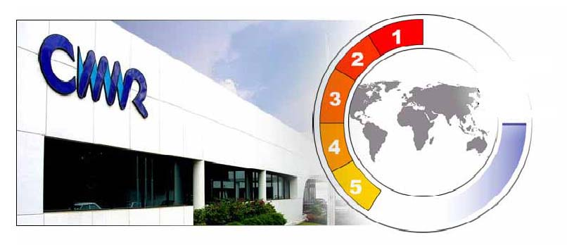
客户满意
生产设备
生产能力
光荣之页
管理承诺

当新力，西门子，爱默生，NMB，飞利浦，柯达与惠普集团等与我们的行销团队商讨中荣如何提供卓越品质的精密弹簧和弹片产品或配件于他们时，我们至少拥有五大条件来迎合他们。
 | 满意我们的客户群
 | 全球化网络与生产设备
 | 高灵活性生产技术及能力
 | 市场的肯定及国际认证
 | 高层管理群的承诺

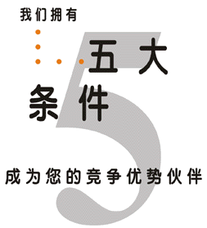

Taiwan Malaysia China United States of America Mexico | CHUNG RONG GROUP 2003

1
客户满意
中荣目前已提供全方案的高品质精密弹簧及弹片产品于多家跨国企业及集团。有关客户已与我们交易超过十年，并经常荣获年度优良供应商奖，他们包括新力，飞利浦，NMB，惠普及柯达集团等等。

这无疑是我们服务客户的精神及成为它们的商业伙伴的能力的一项验证。
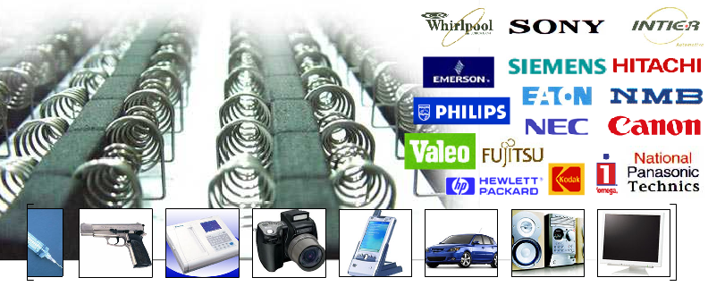
我们的目标及策略是及时及地为客户们提供高品质，可靠的产品，最合理的价格，及最贴心的服务。

中荣深信于营造策略联盟。在充满挑战及不定因素的全球经济下，明白及配合客户们的改变与需求，中荣有能力随时调配生产能量，横跨洲际为客户们提供最有效率及可行的方案。

此外我们一向来与供应商拥有良好关系及网络以配合客户们对特定金属及线材的需求。

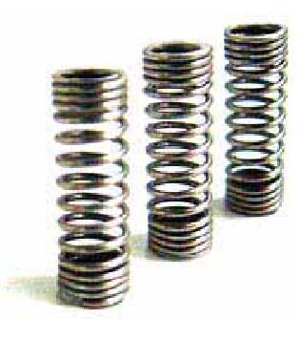
2

CHUNG RONG GROUP 2003 | Taiwan Malaysia China United States of America Mexico

2
全球化设备
网络生产
地球村资源整合
- 台湾长久累积的五金加工技术及设备
- 日本的优质钢材及品管设备
- 马来西亚的英制体系及语言优势
- 中国大陆的人力资源与土地
- 印度的专业技术人才
- 美国的市场及资讯科技
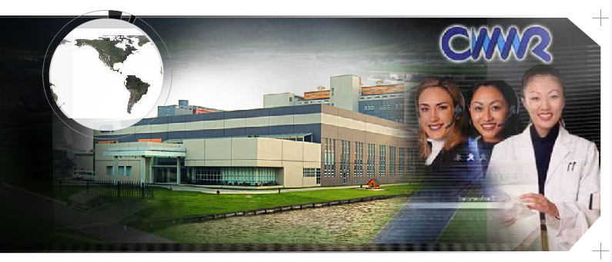
以全球化网络系统，中荣实志为客户提供每周7天，每天24小时的贴心服务。
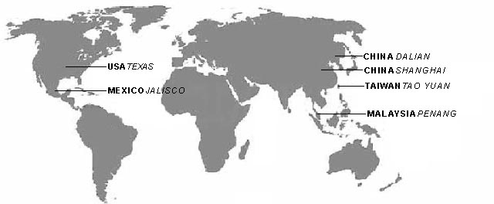
3

Taiwan Malaysia China United States of America Mexico | CHUNG RONG GROUP 2003

3
产品与能力
高品质与灵活性
我们的全球化网络生产设备也使我们可以灵活的调配，增加与分摊我们的生产能力，以确保我们在极短的时限内履行客户们的要求。

生产品 | 台湾 (百万条) | 马来西亚  (百万条) | 上海，中国  (百万条) |  | 大连，中国  (百万条) | 总数  (百万条)
压缩弹簧 | 20 | 80 |  | 150 | 56 | 306
拉伸弹簧 | 5 | 30 |  | 125 | 21 | 181
扭力弹簧 | 5 | 20 |  | 45 | 12 | 82
线材成型品 | 5 | 20 |  | 100 | 12 | 137
立体线材 | 10 | 50 |  | 120 | 35 | 215
板片成型品 | 60 | 10 |  | 90 | - | 160
生产单元：条/月

我们致力于投资及采用最先进的生产与制造技术及测量仪器，以提升我们对客户的品质保证及加强在业界的竞争力。
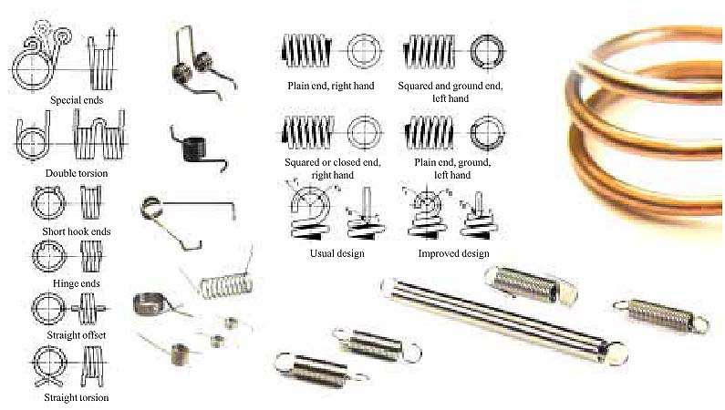
4
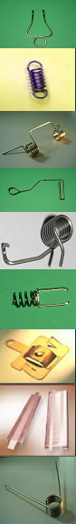
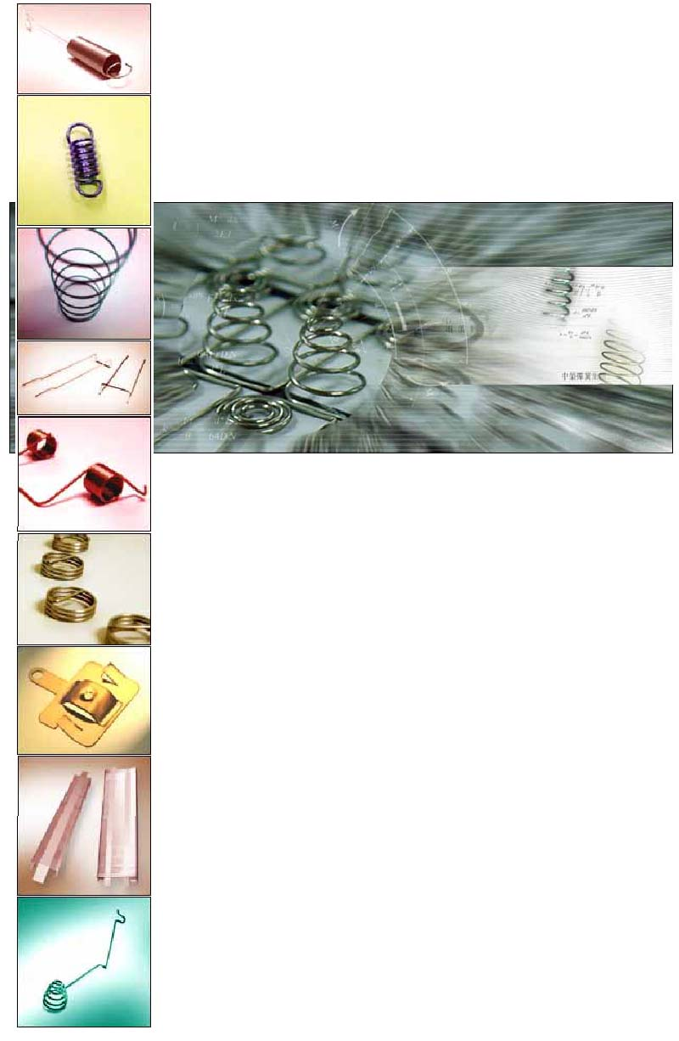

CHUNG RONG GROUP 2003 | Taiwan Malaysia China United States of America Mexico

3
我们的产品
主要产品
精密弹簧，弹片，扣环，插削及金属线材成型品。

产品应用范畴
汽车变速箱，引擎阀门，座椅，及相关车用制品，磁盘，CD读存器，电脑键盘，远端遥控，滑鼠，相机，手表，按键，家用产品，玩具，打字机，锁头，自动调温器，传真机，打印机，复印机，微电闸，视听电器及其它相关电子用品。

包装技术
我们可提供各种定制及防缠绕包装选择。并设有无尘室包装条件及防静电干扰容器。请连络我们以提供最佳方案。

开发与研调及样品设计
经过多年宝贵经验累积及技术传承，我们有能力提供免费研调及开发服务，以协助我们的客户开发新产品及设计样品。
5

CHUNG RONG GROUP 2003 | Taiwan Malaysia China United States of America Mexico

3
弹片

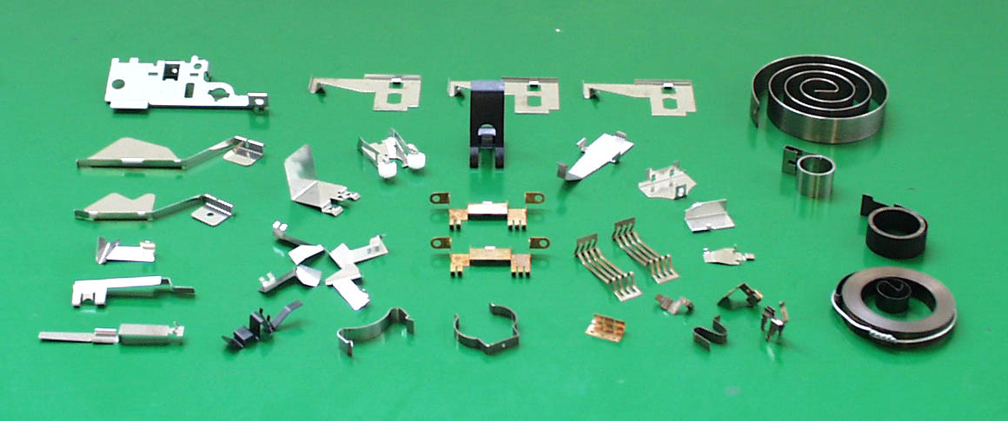

• 精密冲压(连续模)设备

• 冲压能量(达150吨)

• 可加工材料(金属及非金属)

• 可加工长度(不限)

• 可加工材料厚度(0.02 ~ 8.00mm)

• 可加工材料宽度(3.5 ~ 490mm)

• 自制冲压及制模研发设备

• 制模交期 : 15天以上

• 自行研发冲压模专用CAD/CAM软件

• 焊接设备

• 附组装加工及其他加值服务
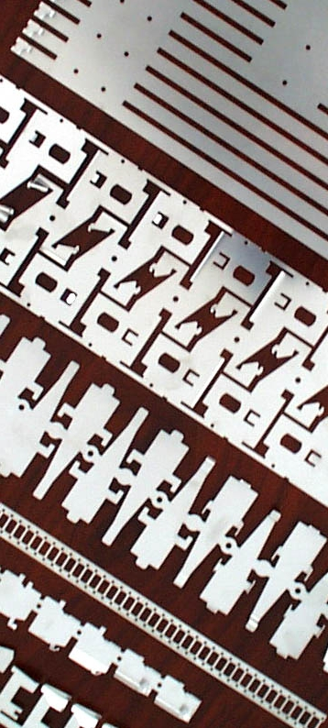

6

Taiwan Malaysia China United States of America Mexico | CHUNG RONG GROUP 2003

4
光荣之页
中荣严守我们的专业原则，不断的提升及改善品质管理，从产品设计及规格管制至生产与检验。
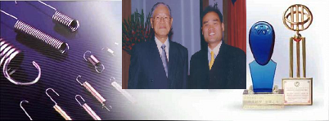
注： 于1999年荣获 1. 第 三 届 中 小 企 业 菁 英 奖 及
2. 第 一 届 海 外 台 商 国 家 磐 石 奖

在我们不断致力于达至卓越服务的跑道上，中荣自1995年已是首个在此区域荣获由Lloyd's 注册的BS EN ISO9002国际品质认证。除此外，我们也已在2003年 2月达至QS9000/TS-16949的认证。

中荣以荣获无数个来自满意客户群的卓越供应商奖状:-
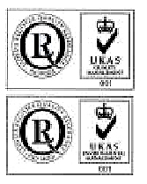
7
Autonomous Quality Control Approval (AQCA) by SONY Group & Outstanding Supplier Awards since 1993.
ISO9001:2000 Certified by Lloyd's Register (UK) since 1995.
PHILIPS (RC) Groups Preferred Supplier since 1995.
IOMEGA Certified Supplier since 1997.
Excellent Vendor Awards by TIM, SMK , METO since 1998.
National Awards of Overseas' Taiwanese Enterprise & Professional Management Awards in 1999.
ISO14001 certified by Lloyd's Register (UK) since 2000.
TS16949 certified by TUV since 2003.
Supplier Quality Process Awards by KODAK since 2003.
Green Partner Certificate since 2003.

1
2


CHUNG RONG GROUP 2003 | Taiwan Malaysia China United States of America Mexico

5
高层管理群的承诺
本公司的创始者及董事们拥有专业的技术，他们也深信知识共享及不惜投资于资讯工艺科技为公司不断改进的原则。
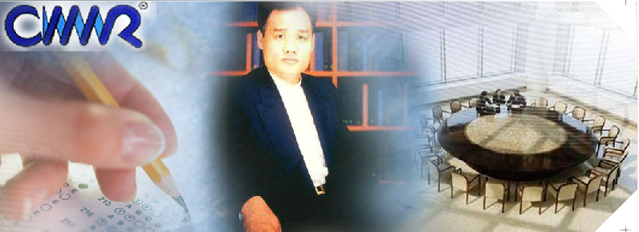
自1993年，中荣已开发及使用生产规划管理系统((MRP)，实施及时性电脑化系统管理以确保全球生产统筹，把符合要求的产品，准时送交客户。

目前我们提供电子文件交易(EDI)，即时生产(JIT)及库存托售服务给我们分布于全球的客户。同时我们已具备电子商务能力(B2B)以配合我们的跨国客户与全球伙伴需求。

“我们保证向所有客户提供最具竞争力的价格及最好的服务；
我们矢志制造，送出符合客户规格的产品。为了达到以上目标，
我们在第一次及任何时候必须把事情做好（彻底〕，
并把品质列为人生的目标。”
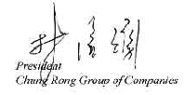

8
9
Taiwan Malaysia China United States of America Mexico | CHUNG RONG GROUP 2003

国际办事处
TAIWAN 台湾
Contact Person: Ms. Lin Li Chen
Address: 340, Shan Ying Road, Kwei Shan Industrial Area, Tao-Yuan Hsien, Taiwan R.O.C.
Tel: (8863) 3193260 (hunting line)
Fax: (8863) 3193263
Video-conference (ISDN): (8863) 3306011
Email: crt@chungrong.com.tw
Business Hour: 8:30am –6:30pm
Main Bankers: Bank of Taiwan, Grand Commercial Bank

MALAYSIA 马来西亚
Contact Person: Mr. Teoh Lye Theam
Address: Plot 564-C, Lorong Perusahaan Baru 2, Prai Industrial Estate 3, 13600 Penang, Malaysia.
Tel: (6-04) 3907128 (hunting line)
Fax: (6-04) 3905258
Email: crm@chungrong.com.my
Business Hour: 8:30am –6:30pm
Main Bankers: Citibank, Malayan Banking Berhad

CHINA (SHANGHAI) 中国上海
Contact Person: Mr. Lin Hsin Yung
Address: No. 758, Jiaxin Gonglu, Jianbang Town, Jiading District, Shanghai, China.
Tel: (8621) 5990 2222 (hunting line)
Fax: (8621) 5990 3333
Video-conference (ISDN): (8621) 3951 9102
Email: crs@chungrong.com.cn
Business Hour: 8:30am –7:00pm
Main Bankers: Bank of China

CHINA (DALIAN) 中国大连
Contact Person: Mr. Lin Chen Yi
Address: 1F 2#Huatong Industry Park, Economic & Technical Development Zone, Dalian, China.
Tel: (86411) 7306505 / 7306506
Fax: (86411) 7306507
Email: crd@online.ln.cn
Business Hour: 8:30am –7:00pm

USA & MEXICO 美国 以及 墨西哥
Contact Person: Mr. Jorge Baz
Address: Tulipan Norte B4, Azaleas Residencial,
45239 Zapopan, Jalisco, Mexico.
Tel: (52 - 333) 662 - 1292 (International)
(044 – 333) 662 – 1292 (Metro Area)
Fax: (52- 333) 684 – 4383
Mobile: (044 – 333) 662 – 1292
Email: teoh@chungrong.com.my, bcmex62@terra.com.mx Business Hour: 9:00am –6:00pm
Main Bankers: BBV

